LỚP 4A1 – CHÀO MỪNG NGÀY QUỐC TẾ PHỤ NỮ 8/3
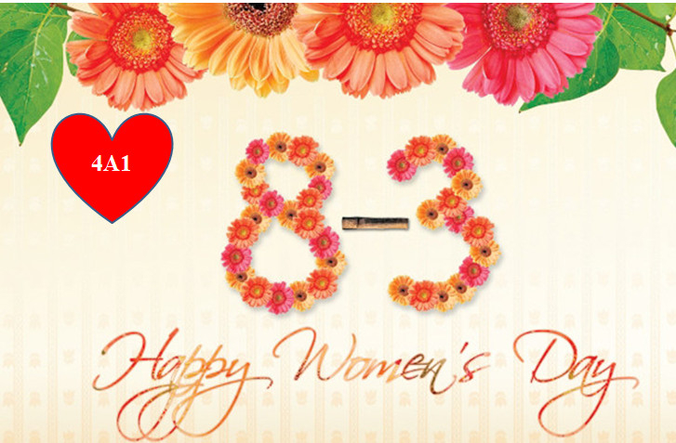
Mỗi độ tháng 3 về, mọi người lại náo nức chào đón ngày Quốc tế Phụ nữ 8/3. Đây là dịp để tôn vinh “một nửa thế giới” - những người phụ nữ với bao trách nhiệm trong gia đình và xã hội. Hòa chung không khí vui tươi kỷ niệm 112 năm ngày Quốc tế Phụ nữ, sáng thứ 2 ngày 7/3, trong tiết sinh hoạt dưới cờ, cô và trò 4A1 trường Tiểu học Giang Biên đã tổ chức các hoạt động trải nghiệm chào mừng ngày lễ đầy ý nghĩa.
Khép lại chương trình trải nghiệm chào mừng ngày 8/3, các em học sinh lớp 4A1hẳn đã hiểu được những đóng góp to lớn của những người phụ nữ trong lịch sử dựng nước và giữ nước, vai trò và tầm quan trọng của người phụ nữ trong cuộc sống thường ngày. Chắc chắn rằng, những gì các em biết được hôm nay sẽ góp phần xây dựng nhân cách tốt đẹp cho các em, các em sẽ sống đẹp hơn, biết ơn và ý nghĩa hơn.
Ngoài việc tìm hiểu ý nghĩa lịch sử ngày 8/3 qua một số câu hỏi, các em còn tham gia làm thiệp chúc mừng ngày 8/3 đến bà, mẹ, cô, chị, em,... những người phụ nữa mà mình yêu quý.
Xin trân trọng giới thiệu một số hình ảnh trong các hoạt động đáng nhớ trong dịp 8/3/2022 của các con học sinh Lớp 4A1- trường Tiểu học Giang Biên.
